# 键盘操作

“””Keys类实现键盘操作”””

使用键盘操作之前要先导包:

From selenium.webdriver.common.Keys import Keys

百度搜索框输入selenium后回车:

Driver.find_element(“id”,”kw”).send_keys(“selenium”,Keys.ENTER)

百度搜索框定位到后,点击Ctrl+C

Driver.find_element(“id”,”kw”).send_keys(Keys.CONTROL,”c”)

# Js操作日期框:

**python执行js代码  
  
driver.execute_script(js代码,传给js代码的参数)  
"""  
  
from selenium import webdriver  
from time import sleep  
from selenium.webdriver.common.by import By  
from selenium.webdriver.support.wait import WebDriverWait  
from selenium.webdriver.support import expected_conditions as EC  
  
  
driver = webdriver.Chrome()  
driver.get("https://www.12306.cn/index/")  
  
# js代码  
# js_code = 'a = document.getElementById("train_date");' \  
# 'a.removeAttribute("readonly");' \  
# 'a.value = "2020-08-29";'  
#  
# driver.execute_script(js_code)  
  
# 通过python代码找到元素对象  
loc = (By.ID,"train_date") 元素定位表达式  
WebDriverWait(driver,20).until(EC.visibility_of_element_located(loc)) #显性等待  
ele = driver.find_element(*loc) 定位到元素,然后将元素赋值给对象  
set_time = "2020-08-29" #这里操作的是日期框,也可以用time时间包获取时间  
  
js_code = 'arguments[0].removeAttribute("readonly");' \ # arguments[0] 此为上面的元素对象,因为js操作需要元素对象, 也可以说就是ele变量  
 'arguments[0].value = arguments[1];' #arguments[1]为set_time  
# 如果要将外部的值，传给js代码。js的arguments变量用来接收外部参数。  
driver.execute_script(js_code,ele,set_time)  
  
sleep(10)  
driver.quit()**

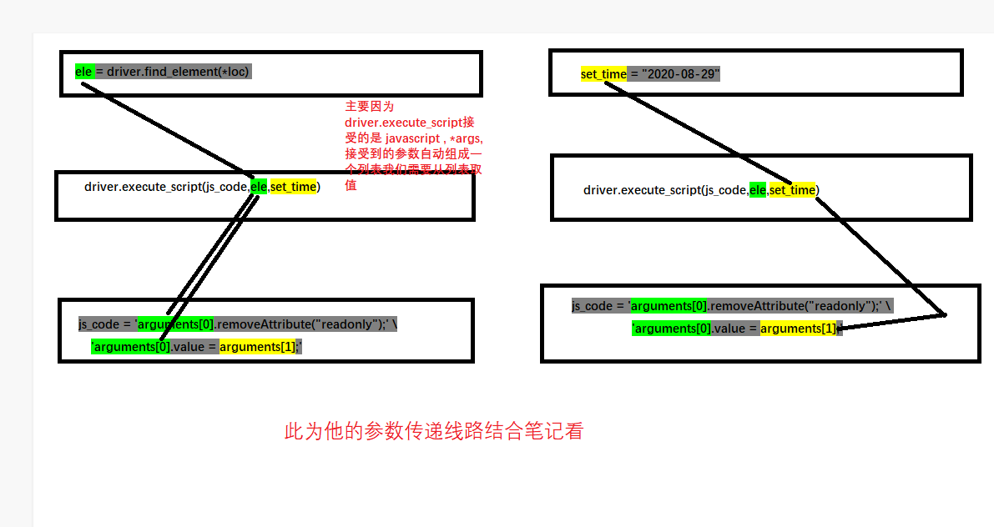

# 滚动条:

loc=(By.XPATH,”//a[text()=”下一页>”]”)

Ele=driver.find_element(*loc)

Ele.location_once_scrolled_into_view # 自动找到此元素,如果找到此元素需要拉动滚动条,会自动下滑.让元素可见

# Js 操作滚动条:

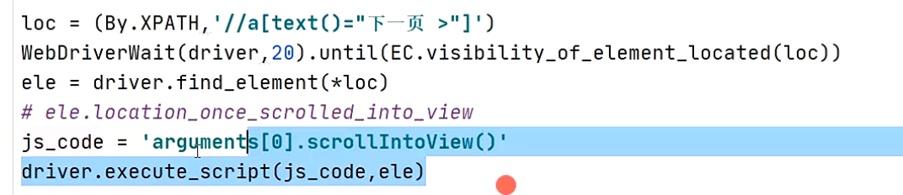

# 上传文件:

1. pywinauto

只能在Windows上使用,

可以选择多个文件,文件路径有中文也可以

1. pyauogui

跨平台(linux,windows,mac都可以使用)

只能选择一个文件,文件路径有中文会出问题.

**# ------------pywinauto 通过窗口上传文件----------------------**

**from pywinauto.keyboard import send_keys**

**输入文件名**

**# send_keys('C:\课件\images\9.png')**

**# # 输入回车键**

**# send_keys('{VK_RETURN}')**

**------------pyautogui 通过窗口上传文件----------------------**

**# 输入文件名**

**pyautogui.write('D:\selenium-screenshot-4.png')**

**# 输入回车键，注意要按2次**

**pyautogui.press('enter', 2)**

**"""**